1、特价专区陈列，特价品种库存较少的部分门店，请选取会员特价一起陈列在花车上，并做好爆炸花、POP宣传。
2、气球拱门：拱门一致放在店外，并且保持气球丰满。
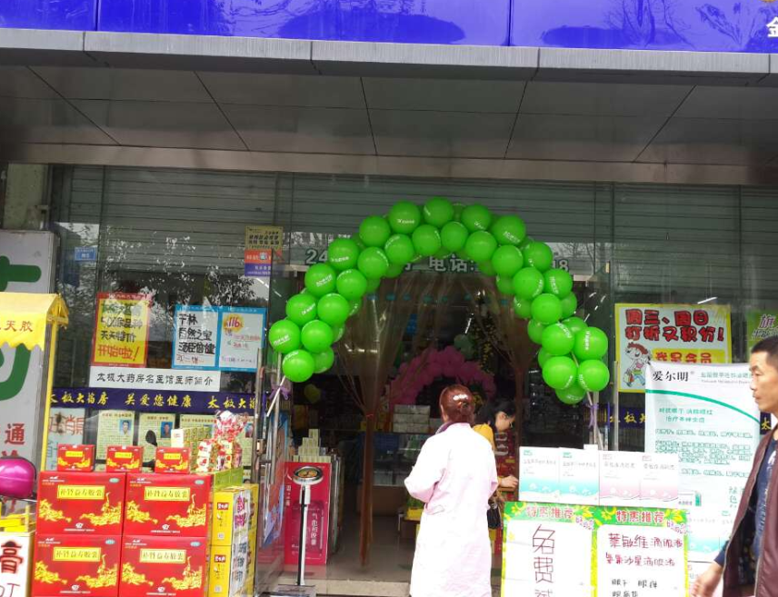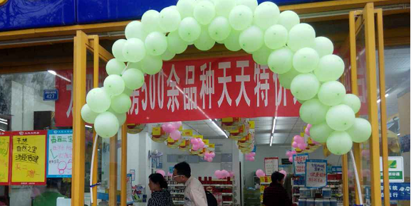
3、花车特卖区陈列，参照下图将货品背部用其他物料或者药品库存将特卖区药品铺垫成阶梯式，让顾客感觉到货品较多。
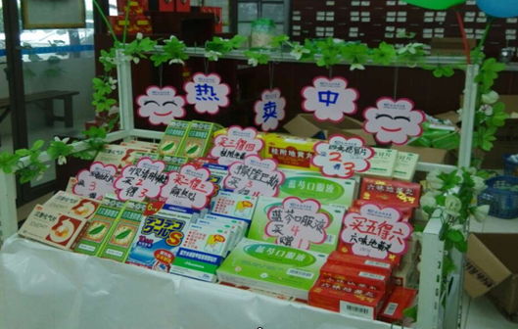
4、礼品专区陈列，将收到的所有礼品都堆置在花车上，产生视觉冲击力，只放几个根本没有吸引力。
